Anti-Pestprotocol

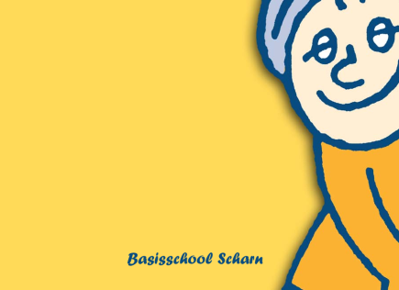

Basisschool Scharn
Maastricht
Maart 2014
Herzien maart 2015

Inhoudsopgave.

Inhoudsopgave ………………………………………………………….2
Doel, voorwaarden, wat is pesten ………………………...…3
Hoe willen we daar mee omgaan ……………………………. 4
Signalen van pesterijen …………………………………………… 4
Regels ……………………………………………………………………….5
Aanpak in 4 stappen ……………………………………….……… 6
Consequenties ………………………………………………………….7
Begeleiding ………………………………………………………….…..8
Adviezen aan ouders ……………………………………….……….9
Schema ……………………………………………………………..……10

Dit ANTI-PESTPROTOCOL heeft als doel:

Alle kinderen moeten zich in hun basisschoolperiode veilig voelen, zodat zij zich optimaal kunnen ontwikkelen.

Door regels en afspraken zichtbaar te maken, kunnen kinderen en volwassenen, als er zich ongewenste situaties voordoen, elkaar aanspreken op deze regels en afspraken.

Door elkaar te steunen en wederzijds respect te tonen, stellen we alle kinderen in de gelegenheid om met veel plezier naar school te gaan!

Leerkrachten, leerlingen, ouders en de medezeggenschapsraad onderschrijven
gezamenlijk dit ANTI-PESTPROTOCOL.

Voorwaarden:
Pesten moet als probleem worden gezien door alle direct betrokken partijen:
Leerlingen (gepeste kinderen, pesters en de zwijgende groep), leerkrachten en de
ouders/verzorgers (hierna genoemd: ouders).
De school moet proberen pestproblemen te voorkomen. Los van het feit of pesten wel of niet aan de orde is, moet het onderwerp pesten met de kinderen bespreekbaar worden gemaakt, waarna met hen regels worden vastgesteld.
Als pesten optreedt, moeten leerkrachten (in samenwerking met de ouders) dat kunnen signaleren en duidelijk stelling hiertegen nemen.
Wanneer pesten ondanks alle inspanningen (zie eerste deel van het schema) toch weer de kop opsteekt, moet de school beschikken over een directe aanpak.
Wanneer het probleem niet op de juiste wijze, via protocol, wordt aangepakt of de aanpak niet het gewenste resultaat oplevert, dan is uiteindelijk de inschakeling van een anti-pestcoördinator, de directeur of het bevoegd gezag nodig.

HET PROBLEEM DAT PESTEN HEET:
- De piek van het pesten ligt tussen 10 en 14 jaar, maar ook in lagere en hogere groepen wordt er
- gepest.
- Een pestproject alleen is niet voldoende om een eind te maken aan het pest- probleem. Het is beter om het onderwerp regelmatig aan de orde te laten komen, zodat het ook preventief kan werken.

PESTEN, WAT IS DAT?

We doen allemaal wel eens iets (al dan niet bewust) wat een ander niet bevalt. Echter, wanneer de ander aangeeft dat dit moet stoppen en je gaat toch door, dan spreken we van pesten.

HOE WILLEN WIJ DAAR MEE OMGAAN?
- Op school stellen we elke maand een onderwerp in alle groepen aan de orde. Uit de klapper onze SEO-methode: Kinderen en hun sociale talenten. In de maand september bespreken we de schoolregels met de kinderen. Verder wordt deze maand gebruikt om klassenregels op te stellen, waarbij we ervoor zorgen dat deze regels zoveel mogelijk vanuit de kinderen komen.
- Onderwerpen als veiligheid, omgaan met elkaar, rollen in een groep, aanpak van ruzies etc. komen aan de orde.
- Andere werkvormen zijn ook denkbaar, zoals; spreekbeurten, rollenspelen, regels met elkaar afspreken over omgaan met elkaar en groepsopdrachten.
- Het voorbeeld van de leerkrachten (en thuis de ouders) is van groot belang. Er zal minder gepest worden in een klimaat waar duidelijkheid heerst over de omgang met elkaar, waar verschillen worden aanvaard en waar ruzies niet met geweld worden opgelost maar uitgesproken.
- Agressief gedrag van leerkrachten, ouders en de leerlingen wordt niet geaccepteerd. Leerkrachten en ouders horen duidelijk stelling te nemen tegen dergelijke gedragingen.
Een effectieve methode om pesten te stoppen of binnen de perken te houden, is het afspreken van regels voor de leerlingen.

Signalen van pesterijen kunnen o.a. zijn:
· altijd een bijnaam, nooit bij de eigen naam noemen
· zogenaamde leuke opmerkingen maken over een klasgenoot
· een klasgenoot voortdurend ergens de schuld van geven
· briefjes doorgeven
· beledigen
· opmerkingen maken over kleding
· isoleren
· buiten school opwachten, slaan of schoppen
· op weg naar huis achternarijden
· naar het huis van het slachtoffer gaan
· bezittingen afpakken
· schelden of schreeuwen tegen het slachtoffer
. cyberpesten
. sociale media

Deze lijst kan nog verder worden uitgebreid: je kunt het zo gek niet bedenken of volwassenen en dus ook leerlingen hebben het bedacht. Leerkrachten en ouders moeten daarom alert zijn op de manier waarop kinderen met elkaar omgaan en duidelijk stelling nemen wanneer bepaalde gedragingen hun norm overschrijden.

Steeds weer geldt hier: “Wat jij niet fijn vindt, doe dat ook niet bij een ander!”
Regel 1:
Een belangrijke stelregel is dat het inschakelen van de leerkracht niet wordt opgevat als klikken. Vanaf de kleutergroep brengen we kinderen dit al bij:
· je mag niet klikken, maar…als je wordt gepest of als je ruzie met een ander hebt en je komt je er zelf niet uit, dan mag je hulp aan de leerkracht vragen. Dit wordt niet gezien als klikken.
Regel 2:
Een tweede stelregel is dat een medeleerling ook de verantwoordelijkheid heeft om het pestprobleem bij de leerkracht aan te kaarten. Alle leerlingen zijn immers verantwoordelijk voor een goede sfeer in de groep.

Regel 3:
Samenwerken zonder bemoeienissen:
School en gezin halen voordeel uit een goede samenwerking en communicatie. Dit neemt niet weg dat iedere partij moet waken over haar eigen grenzen. Het is bijvoorbeeld niet de bedoeling dat ouders naar school komen om eigenhandig een probleem voor hun kind op te komen lossen. Bij problemen van pesten zullen de directie en de leerkrachten hun verantwoordelijkheid (moeten) nemen en indien nodig overleg voeren met de ouders. De inbreng van de ouders blijft beperkt tot het signaleren en aanreiken van informatie, tot het geven van suggesties aan de leerkracht en tot het ondersteunen van de aanpak van de school.

REGELS DIE GELDEN IN ALLE GROEPEN:
- Benader de ander zoals je zelf benaderd wil worden.
- Vertel het aan de juf of meester wanneer er iets gebeurt wat jij niet fijn of
- gevaarlijk vindt.
- We noemen elkaar bij de voornaam en gebruiken geen scheldwoorden;
- Ben je boos? Probeer er over te praten of ga anders naar de meester of de
- juf.
- Spullen van een ander kind behandel je met respect.
- Kinderen die pesten, zitten zelf in de nesten!
- Word je gepest of heb je ruzie? Praat er thuis ook over, je moet het niet
geheimhouden. Is het opgelost? Dan kunnen we vergeven en vergeten.
- We luisteren naar elkaar en nemen de ander serieus.
- Jij mag er zijn, zoals je bent!
- Op basisschool Scharn is iedereen welkom!

Om pestgedrag verder te voorkomen is het verboden om in school je mobiel, mp-3 speler, Nintendo en andere digitale/elektronische spelletjes/apparaten bij je te dragen of mee te nemen. De leerkrachten houden hier strenge controle op!
Deze regels gelden op school, speelplaatsen en als je in school (of groeps) verband een activiteit buiten school hebt!

Toevoeging:
Kinderen mogen in hun eigen groep een aanvulling geven op deze vastgestelde schoolregels in overleg met de leerkracht. Die aanvulling wordt opgesteld door en met de groep, dit zijn de zogenaamde groepsregels. Deze groepsregels zijn in de groepen ongeveer hetzelfde van inhoud.
Zowel schoolregels als groepsregels zijn zichtbaar in de klas opgehangen.

AANPAK VAN DE RUZIES EN PESTGEDRAG IN VIER STAPPEN:

Wanneer leerlingen ruzie met elkaar hebben en/of elkaar pesten proberen zij en wij:
STAP 1:
Er eerst zelf (en samen) uit te komen. De leerling die gepest wordt zegt duidelijk dat de ander moet stoppen.
STAP 2:
Op het moment dat één van de leerlingen er niet uitkomt (in feite het onderspit
delft en verliezer of zondebok wordt) heeft deze het recht en de plicht het probleem
aan de meester of juf voor te leggen.
STAP 3:
De leerkracht brengt de partijen bij elkaar voor een verhelderend gesprek en
probeert samen met hen de ruzie of pesterijen op te lossen en (nieuwe) afspraken te
maken.
De rol van de (zwijgende?) groep wordt uitdrukkelijk meegenomen in het zoeken naar een oplossing. Deze groep kan een heel belangrijke rol hebben en krijgt die ook uitdrukkelijk toebedeeld.
Bij herhaling van pesterijen/ ruzies tussen dezelfde leerlingen volgen sancties
(zie bij consequenties).
STAP 4:
Bij herhaaldelijke ruzie/ pestgedrag neemt de leerkracht duidelijk stelling en houdt
een bestraffend gesprek met de leerling die pest /ruzie maakt. De fases van bestraffen treden in werking (zie bij consequenties).
Ook wordt de naam van de ruziemaken/ pester in de “Dit-kan-niet” map (groepsmap) genoteerd.
Bij iedere melding in de map omschrijft de leerkracht ‘de toedracht’. Bij de derde
melding in de map worden de ouders op de hoogte gebracht van het ruzie/pestgedrag.
Leerkracht(en) en ouders proberen in goed overleg samen te werken aan een bevredigende oplossing.
De leerkracht biedt altijd hulp aan de gepeste en begeleidt de pester, indien nodig
in overleg met de ouders en/of externe deskundigen.

CONSEQUENTIES
a.
De leerkracht heeft het idee dat er sprake is van onderhuids (niet zichtbaar bijv. via MSN, mail etc.) pesten. In zo’n geval stelt de leerkracht een algemeen probleem aan de orde om langs die
weg bij het probleem in de klas te komen.
b.
De leerkracht ziet dat een leerling wordt gepest (of de gepeste of medeleerlingen komen het bij hem melden)
En vervolgens leveren stap 1 t/m 4 geen positief resultaat op voor de gepeste. De leerkracht neemt duidelijk stelling hiertegen in.
De straf is opgebouwd in 5 fases; afhankelijk van hoelang de pester door blijft gaan met zijn/haar pestgedrag en geen verbetering vertoont in zijn/haar gedrag:

FASE 1:
(ouders worden hiervan op de hoogte gesteld.)
- Een of meerdere pauzes binnenblijven (maximaal 5)
- Nablijven tot alle kinderen naar huis vertrokken zijn;
- (informeren ouders/BSO ; maximaal 10 minuten)
- Een schriftelijke opdracht zoals een stelopdracht over de toedracht en zijn of haar rol in het pestprobleem, op school maken, ouders laten ondertekenen;
- Door gesprek: bewustwording voor wat hij/zij met het gepeste kind uithaalt;
- Afspraken maken met de pester over gedragsveranderingen. De naleving van deze afspraken komen aan het einde van iedere week (voor een periode) in een kort gesprek aan de orde. Gesprekken worden altijd vastgelegd door de leerkracht ( in de “Dit-kan-niet”-map).

FASE 2:
- Een gesprek met de ouders, als voorgaande acties op niets uitlopen. De
- medewerking van de ouders wordt nadrukkelijk gevraagd om een einde aan
- het probleem te maken. De school heeft alle activiteiten vastgelegd in de
- ‘Dit-kan-niet’ map en de school heeft al het mogelijke gedaan om een einde
- te maken aan het pestprobleem.

FASE 3:
- Bij aanhoudend pestgedrag kan deskundige hulp worden ingeschakeld zoals
- de schoolarts van de GGD of schoolmaatschappelijk werk.

FASE 4:
- Bij aanhoudend pestgedrag ( er treedt geen verbetering op), kan ervoor gekozen worden om een leerling tijdelijk in een andere groep te plaatsen, binnen de school. Ook het (tijdelijk)
- plaatsen op een andere school behoort tot de mogelijkheden.

FASE 5:
- In extreme gevallen kan een leerling geschorst of verwijderd worden. Of er kan aangifte bij de politie worden gedaan.

BEGELEIDING VAN DE GEPESTE LEERLING:
- Medeleven tonen, luisteren en vragen: hoe en door wie wordt er gepest;
- Nagaan hoe de leerling zelf reageert, wat doet hij/zij voor tijdens en na het pesten;
- Huilen of heel boos worden is juist vaak een reactie die een pester wil uitlokken. De leerling in laten
zien dat je op een andere manier kunt reageren;
- Zoeken en oefenen van een andere reactie, bijvoorbeeld : je niet afzonderen;
- Het gepeste kind in laten zien waarom een kind pest;
- Nagaan welke oplossing het kind zelf wil;
- Sterke kanten van de leerling benadrukken;
- Belonen (schouderklopje) als de leerling zich anders/beter opstelt;
- Praten met de ouders van de gepeste leerling en de ouders van de pester(s);
- Het gepeste kind niet ‘over’ beschermen bijvoorbeeld naar school brengen of ‘ik zal het de pesters
wel eens gaan vertellen’. Hiermee plaats je het gepeste kind juist in een uitzonderingspositie,
waardoor het pesten zelfs nog toe kan nemen;

BEGELEIDING VAN DE PESTER:
- Praten; zoeken naar de reden van het ruzie maken/ pesten (baas willen zijn, jaloezie, verveling,
buitengesloten voelen);
- Laten inzien wat het effect van zijn/ haar gedrag is voor de gepeste;
- Excuses aan laten bieden;
- In laten zien welke sterke (leuke) kanten de gepeste heeft;
- Pesten is verboden in en om de school: wij houden ons aan deze regel; straffen als het kind wel pest en belonen (schouderklopje) als kind zich aan de regels houdt;
- Kind leren om niet meteen kwaad te reageren, leren beheersen, de ‘stop -eerst- nadenken -houding’of een andere manier van gedrag aanleren;
- Contact tussen ouders en school; elkaar informeren en overleggen. Inleven in het kind; wat is de
oorzaak van het pesten?;
- Zoeken van een sport of club; waar het kind kan ervaren dat contact met andere kinderen wel leuk kan zijn;
- Inschakelen hulp; sociale vaardigheidstrainingen ; Jeugdgezondheidszorg; huisarts; GGD.

BEGELEIDING VAN DE TOEKIJKENDE GROEP.
- . Bewust worden van hun positie, redenen van niet ingrijpen;
- . Voelen schuld, maar zijn ook angstig.
- . Laten zien/bespreken/oefenen hoe zij kunnen helpen.

OORZAKEN VAN PESTGEDRAG KUNNEN ZIJN:
- Een problematische thuissituatie
- Voortdurend gevoel van anonimiteit (buitengesloten voelen)
- Voortdurend in een niet-passende rol worden gedrukt
- Voortdurend met elkaar de competitie aan gaan
- Een voortdurende strijd om macht in de klas of in de buurt

Adviezen aan de ouders van onze school:
(via Nieuwsbrief)

Ouders van gepeste kinderen:
- Houd de communicatie met uw kind open, blijf in gesprek met uw kind;
- Als pesten niet op school gebeurt, maar op straat, probeert u contact op te nemen met de ouders van de pester(s) om het probleem bespreekbaar te maken;
- Pesten op school kunt u het beste direct met de leerkracht bespreken;
- Door positieve stimulering en zgn. schouderklopjes kan het zelfrespect vergroot worden of weer
terugkomen;
- Stimuleer uw kind tot het beoefenen van een sport;
- Steun uw kind in het idee dat er een einde aan het pesten komt.
- . Raak niet in paniek.

Ouders van pesters:
- Neem het probleem van uw kind serieus; spreek nooit over schuld;
- .Houd in de gaten wat uw kind doet op de sociale media.
- Raak niet in paniek: elk kind loopt kans pester te worden;
- Probeer achter de mogelijke oorzaak te komen;
- Maak uw kind gevoelig voor wat het anderen aandoet;
- Besteed extra aandacht aan uw kind;
- Stimuleer uw kind tot het beoefenen van een sport;
- Corrigeer ongewenst gedrag en benoem het goede gedrag van uw kind;
- Maak uw kind duidelijk dat u achter de beslissing van school staat.

Alle andere ouders:
- de ouders van het gepeste kind serieus;
- Stimuleer uw kind om op een goede manier met andere kinderen om te gaan;
- Corrigeer uw kind bij ongewenst gedrag en benoem goed gedrag;
- Geef zelf het goede voorbeeld;
- Leer uw kind voor anderen op te komen;
- Leer uw kind voor zichzelf op te komen.
- Wanneer er op school iets is gebeurd en het is opgelost, kom er dan thuis niet op terug. Opgelost is opgelost!
- Denk er eens over na wat u zoal bespreekt aan tafel, bedenkt u zich dan dat kinderen heel veel horen en opslaan!
- .Houd in de gaten wat uw kind doet op de sociale media.

Te volgen bij constatering van pesten
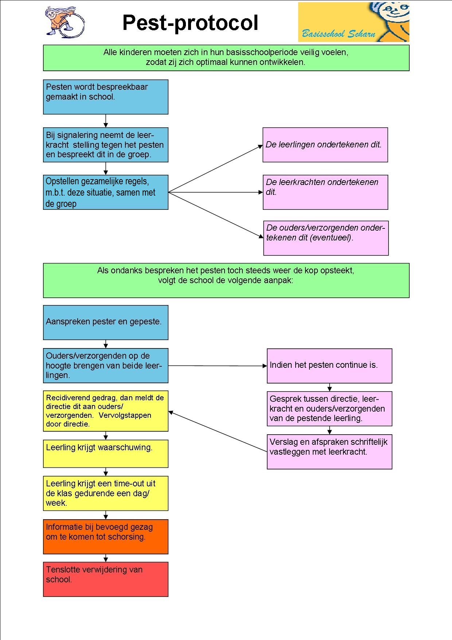

Dit kan niet map
Hieronder beschrijf je kort incidenten die zich met pesten hebben voorgedaan.
Datum | Betrokken kinderen | Wat deed zich voor? | Wat heb ik gedaan?

